Aufgabe 1: Wie die Römer eine Stadt bauten

Im ganzen Römischen Reich baute man Städte nach gleichem Muster auf. Deshalb finden wir viele ähnliche Ruinen nördlich und südlich der Alpen, am Mittelmeer, in Nordafrika, in der Schweiz und natürlich in Italien, insbesondere in der Hauptstadt Rom. In Bilderbüchern gibt es viele Abbildungen über die Siedlungsweise der Römer.

LERNZIEL:
- Überschriften Bildern zuordnen, um den Bau einer römischen Stadt nachzuvollziehen

Achte darauf:
1. Die Überschriften sind sinnvoll zugeordnet (mindestens 8).

Auftrag 1
Bild und Überschrift
Du findest auf den folgenden Seiten 12 Bilder, die zeigen, wie die Römer vorgingen, wenn sie eine Stadt bauten. Zu jedem Bild passt eine Überschrift A – L.
- Schreibe den passenden Buchstaben in das entsprechende Feld unter dem Bild links.

Überschriften zu Auftrag 1:
A) Stadtmauer mit Stadttoren | B) Forum und Marktplatz
C) Planung zur Gründung einer neuen Stadt | D) Zentren für Erholung und Unterhaltung
E) Absteckung der Strassen | F) Einstellung der Bauarbeiter
G) Wasserleitungen, Kanalisation | H) Erreichung der Grenzen des Wachstums (Stadtmauern)
I) Wasserzuleitungen/Aquädukte | J) Vermessen – Entwerfen - Zeichnen
K) Bau der Zufahrtsstrassen | L) Einrichtung von Läden, Werkstätten, Wohnhäusern und Schenken

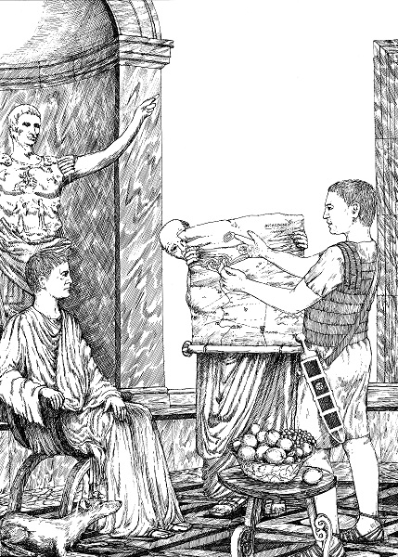 |  |  | 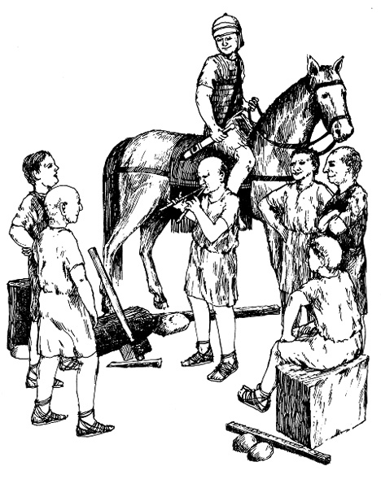  2.
Auftrag 1: | Auftrag 2: |  | Auftrag 1: | Auftrag 2:
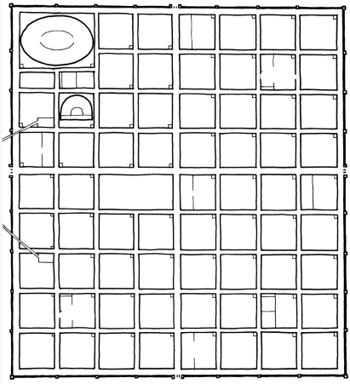  3.  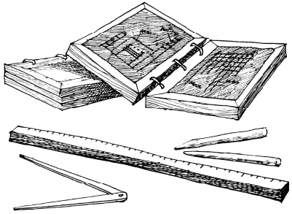 |  |  | 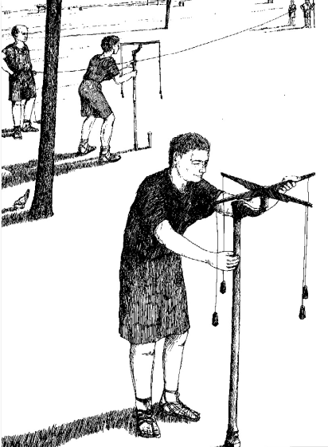  4.
Auftrag 1: | Auftrag 2: |  | Auftrag 1: | Auftrag 2:
 |  |  | 6.
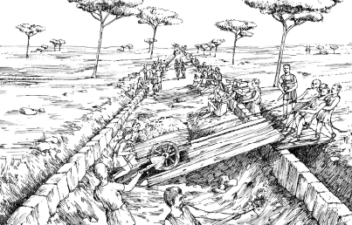  5. |  |  | 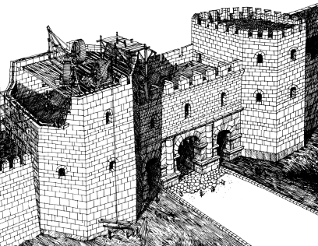
Auftrag 1: | Auftrag 2: |  | Auftrag 1: | Auftrag 2:
1.

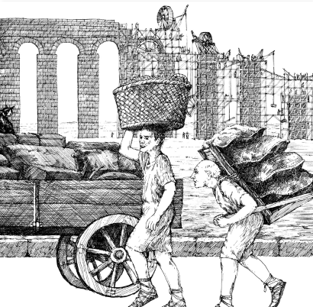  7. |  |  | 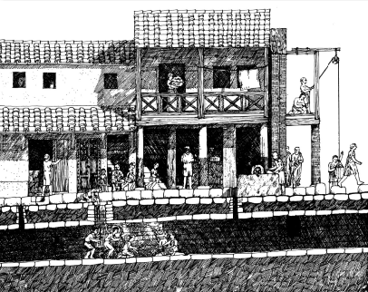  8.
Auftrag 1: | Auftrag 2: |  | Auftrag 1: | Auftrag 2:
9.  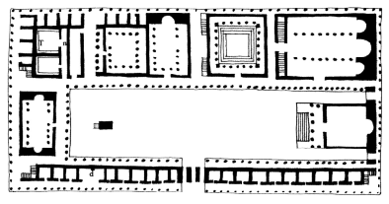 |  |  | 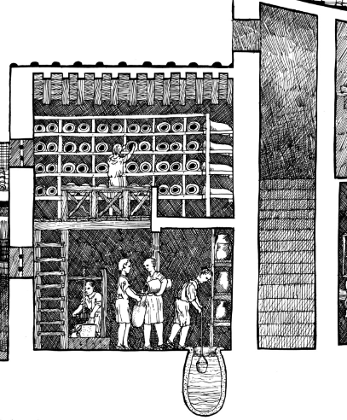  10.
Auftrag 1: | Auftrag 2: |  | Auftrag 1: | Auftrag 2:
11.  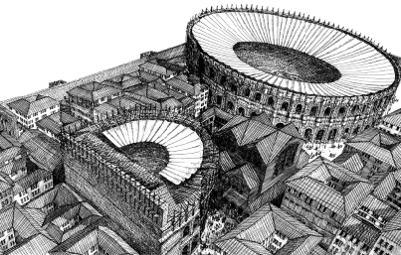 |  |  | 12.  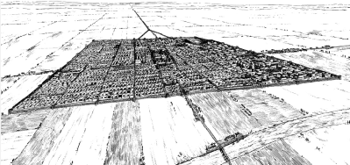
Auftrag 1: | Auftrag 2: |  | Auftrag 1: | Auftrag 2:

LERNZIEL:
- Texte Bildern zuordnen. Eigene Beschreibung formulieren, um den Bau einer römischen Stadt nachzuvollziehen

Achte darauf:
2. Mindestens 12 Texte sind einem passenden Bild zugeordnet und zu einem Bild wird ein eigener Text formuliert.
3. Mindestens 6 römische Begriffe können bildlich dargestellt werden.

Auftrag 2
Text/Begriff/Bild
- Lies die folgenden Texte aufmerksam durch. Sie geben Erläuterungen zu den Bildern auf den Seiten 2 + 3. Ordne diese Texte den Bildern zu. Setze den passenden Kleinbuchstaben in das entsprechende Feld unter dem Bild rechts.
Achtung: Zu einem Bild könnten auch mehrere Texte passen.
- Zu einem Bild gibt es keinen passenden Text. Welches Bild ist es? Schreibe dazu einen passenden Text.
- In den Texten kommen verschiedene Begriffe aus der Römerzeit vor (z. B. Forum). Markiere diese Begriffe mit Farbe und erkläre mindestens sechs davon mit einer einfachen Skizze/Zeichnung.

Texte zu Auftrag 2:
a) Jedes der vier Stadttore hatte drei Bogenöffnungen, einen Strassendurchgang und zwei seitliche Fussgängerpassagen.
b) Um das Forum (Hauptplatz) von den lärmigen Geschäftsstrassen abzutrennen, wurde ein langgezogenes, zweistöckiges Gebäude mit einem Säulenumgang errichtet. Im Erdgeschoss wurden Läden eingerichtet, im Obergeschoss Amtsräume, Schreibstuben und Schulzimmer.
c) Bevor man mit Bauen beginnen konnte, mussten Arbeiter eingestellt werden. Es waren Soldaten, Bauern vom Land und Sklaven.
d) Bei grosser Hitze wurde ein Sonnensegel (Velarium) über dem Zuschauerraum entrollt.
e) Händler hatten ihre Wohnungen im Obergeschoss. Im Erdgeschoss wurden die Läden eingerichtet. Z. B. hatte ein Ölhändler seinen Laden voller Amphoren (Tongefäss für Wein und Öl), gefüllt mit Olivenöl.
f) Die Strassen wurden mit Hilfe eines speziellen Vermessungsgerätes (Groma) abgesteckt.
g) An der Breitseite des Forums stand die Curia (Versammlungsort der Senatoren), daneben die Basilika (Gerichtshof).
h) Erst nach ca. 100 Jahren hatte eine geplante Stadt ihre volle Grösse erreicht und war bis an den Rand bebaut.
i) Zur Unterhaltung der Römer gab es in den meisten Städten ein Theater und ein Amphitheater. Ins Theater ging man, um sich Schauspiele anzusehen. In den Amphitheatern waren Wagenrennen und Gladiatorenkämpfe die grosse Attraktion.
j) Arbeiter, welche keine besondere Ausbildung besassen, wurden für die einfachsten Tätigkeiten eingestellt.
k) Zwanzig Meilen lang verlief der Aquädukt (oberirdische Wasserleitung) der Hauptstrasse entlang, wo die Arbeiter auch mal vorbeiziehende Händler sahen.
l) Das Gelände wurde durch Strassen im Schachbrettmuster eingeteilt. Die so entstandenen Flächen (Baublöcke) wurden Insula genannt.
m) In den Geschäften herrschte in der Regel emsiges Treiben. Die Kunden konnten den Händlern bei der Arbeit zuschauen. Neben dem Einkaufen wurde auch manche Neuigkeit ausgetauscht. So wurden Stadtnachrichten schnell verbreitet.
n) Die Abwasserkanäle unter den Gehsteigen führten zu Kloaken. Durch diese Tunnels, in denen man fast aufrecht gehen konnte, flossen die Abwässer in den Fluss.
o) Die gewölbte Fahrbahn der Strassen (Dorsum) stieg zur Mitte hin leicht an, damit das Regenwasser in die Seitengräben abfliessen konnte.
Kein passender Text zu Bildnummer:
Bildbeschreibung:

Zeichnungen/Skizzen zu den Begriffen aus der Römerzeit:
Begriff: |  | Begriff:
Begriff: |  | Begriff:
Begriff: |  | Begriff:

Begriff: |  | Begriff:
Begriff: |  | Begriff:

LERNZIEL:
- Bildern Texte zuordnen, Texte bildlich darstellen, Bilder beschreiben

Achte darauf:
4. Die einzelnen Informationen der Bildbeschreibungen sind den entsprechenden Bildinhalten zugeordnet.

Auftrag 3
Bild und Bildbeschreibung
- Du hast hier vier Bilder und vier Bildbeschreibungen. Drei Bildbeschreibungen passen zu drei Bildern. Ordne diese Beschreibungen den passenden Bildern zu. Male die beschriebenen Dinge aus und markiere die Textstellen, die auf dem Bild dargestellt sind. Achtung: Ein Bild und eine Beschreibung passen nicht zusammen.
- Nimm nun die überzählige Bildbeschreibung und zeichne dazu ein passendes Bild. Markiere die Textstellen, die du zeichnest.
- Schreibe zum nicht beschriebenen Bild eine kurze Beschreibung. Male die Dinge aus, die du beschreibst.

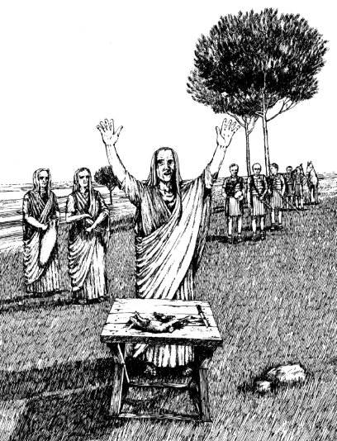  A) |  | 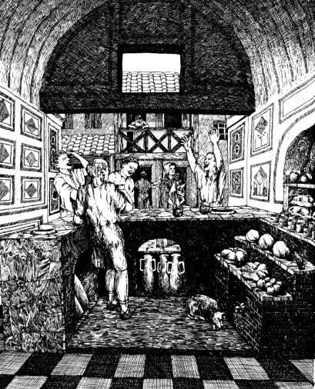  B)
Text Nr. |  | Text Nr.

C)  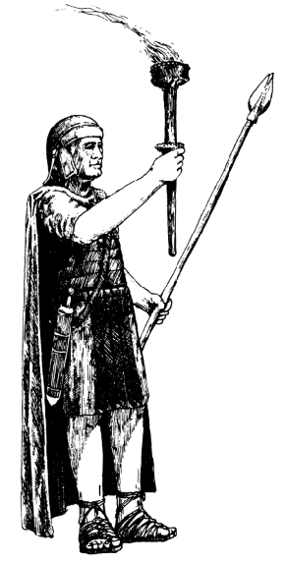 |  | D)  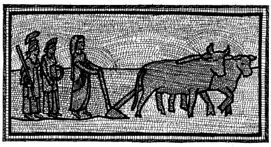
Text Nr. |  | Text Nr.

Bildbeschreibungen:
- Ein Priester schreitet hinter einem Pflug, den eine weisse Kuh und ein Stier ziehen, und pflügt eine Ackerfurche um das Gelände. Mit dieser religiösen Handlung wird der Verlauf der Stadtmauer markiert und die zukünftige Stadt dem Schutz der Götter empfohlen. An den vier Stellen, wo die Stadttore errichtet werden sollen, hebt der Priester den Pflug etwas über die Erde.
- Der freie Platz, auf dem Bauern ihre Marktstände aufschlugen, bedeckte beinahe eine halbe Fläche einer Insula und war ähnlich dem Forum, auf allen Seiten von Säulenhallen umgeben. In der Mitte des Platzes standen ein Brunnen und ein Heiligtum.
- Ein römischer Priester hat am Zustand der Leber eines Hasen und eines Fasans zu prüfen, ob das Leben an dem gewählten Ort der Gesundheit zuträglich sei. Danach wird den Göttern ein Dankopfer dargebracht und die Wahl des Ortes bestätigt.
- Nachts und während der heissen Mittagsstunden waren alle Läden geschlossen. Holzverschläge wurden vor die Eingänge geschoben und mit Riegeln gesichert. Des Nachts gingen Wächter mit Fackeln umher und kontrollierten, ob auch alle Häuser versperrt seien.

Kein Bild zu Textnummer:
- Illustriere den entsprechenden Text mit einem passenden Bild (Skizze) auf einem separaten Blatt.
Fehlende Bildbeschreibung zum Bild :

